安装虚拟机、linux系统、jdk、tomcat、mysql、redis、solr。

一、linux基本环境搭建，包括虚拟机、linux系统、jdk、tomcat、mysql等内容给，参照笔记和视频就可以了。

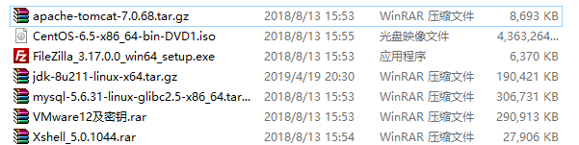

二、redis安装参照笔记和视频就可以了。

三、solr安装：（按照下面步骤做，其他文件只是参考）。

Solr的安装主要包括三部分：本身软件的安装、中文分词器的安装、mysql数据的导入。

1、solr的安装：（和尚学堂不一样的地方是不再动tomcat，直接部署到已经在用的tomcat下）

1. 在/usr/local下新建solr文件夹

# mkdir /usr/local/solr

1. 解压上传的solr文件夹

# tar zxvf solr-4.10.3.tgz.tgz

1. 进入solr-4.10.3/dist/目录下，将solr-4.10.3.war 复制到之前部署的tomcat/webapps中,并设置名称为solr.war

# cp -r solr-4.10.3.war usr/local/solr/tomcat/webapps/solr.war 注意 ：该命令要在solr-4.10.3/dist/ 目录下执行

1. 启动运行tomcat,自动解压solr.war,关闭tomcat,删除solr.war（先关tomcat再删，不然会出错，这一步的目的只是解压）

进入/usr/tmp/solr-4.10.4/example/lib/ext 下，将所有的jar包复制到上述解压的solr工程中，路径为：/usr/local/solr/tomcat/webapps/solr/WEB-INF/lib/

# cp * /usr/local/solr/tomcat/webapps/solr/WEB-INF/lib/

1. 进入solr-4.10.3/example/路径下，将问价solr复制到/usr/local/solr/solrhome中,可以新建一个solrhome,也可以直接复制的时候把/example/solr直接更名为solrhome（执行下面命令会自动命名为solrhome）.

# cp -r solr /usr/local/solr/solrhome

1. 告诉solr,solrhome的位置,去tomcat中solr项目的web.xml修改

# vi /usr/local/solr/solrhome/tomcat/webapps/solr/WEB-INF/web.xml

**9.1 注意: 这段标签是有注释的,去掉**

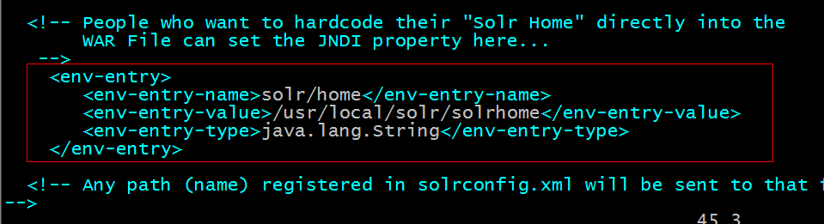

9.2 如果不取消注释会出现下面的错误

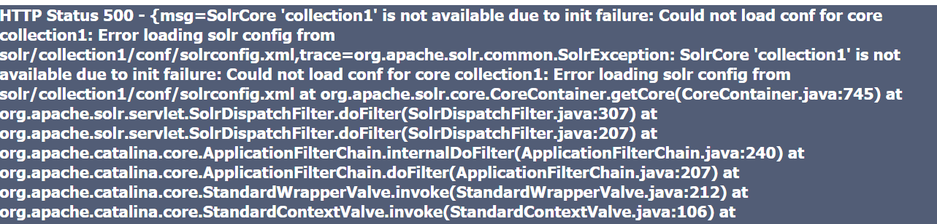

10 .启动tomcat,访问solr项目,出现下面界面则成功。

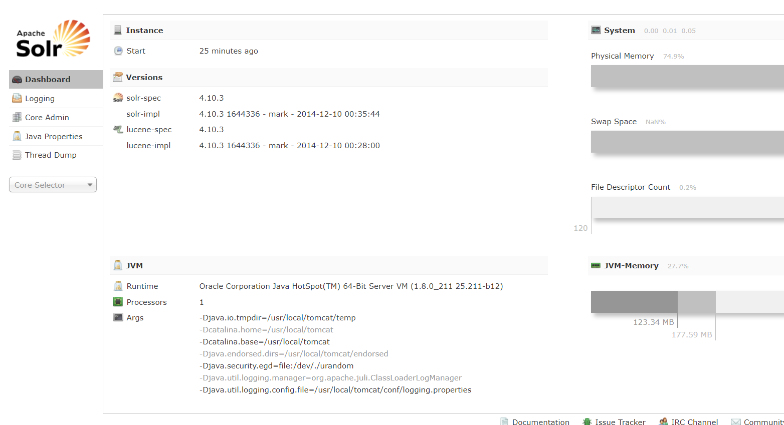

2、安装solr中文分词器IK Anyalyzer。

1. 把IK文件夹上传到服务器tmp文件夹
2. 在这个文件夹中找到jar导入到solr项目中

# cp IKAnalyzer2012FF_u1.jar /usr/local/solr/tomcat/webapps/solr/WEB-INF/lib/

3.需要把IKAnalyzer需要的扩展词典及停用词词典、配置文件复制到solr工程的classpath。(如果没有classes文件夹自己创建)

#cp IKAnalyzer.cfg.xml ext_stopword.dic mydict.dic /usr/local/solr/tomcat/webapps/solr/WEB-INF/classes

4配置fieldType。需要在solrhome/collection1/conf/schema.xml中配置。（配置的内容和windows下的配置类似，不一样的地方在于这个版本没有工厂模式，因此对于智能分词功能还没做。可以参考配置好的文件）。

技巧：使用vi、vim跳转到文档开头gg。跳转到文档末尾：G

1. 自己定义一个属性

自定义属性，同时将text也改为text_ik,并将其stored改为true



因为text是默认的，因此为了实现默认搜索将自定的字段复制给他（具体可以参考window下配置总结—高级十三天）。



自定义类型（和之前高级课配置不一样在于工厂模式，这里不是）。



3、mysql数据的导入

参考文章：<https://blog.csdn.net/qq_42248939/article/details/88637493>

1.为了使dataimpor功能有作用，进入/usr/local/tmp/solr-4.10.3/dist中将

solr-dataimporthandler-4.10.4.jar和solr-dataimporthandler-extras-4.10.4.jar复制到tomcat/webapps/solr/WEB-INF/lib/下。

[root@localhost dist]# cp solr-dataimporthandler-4.10.3.jar solr-dataimporthandler-extras-4.10.3.jar /usr/local/tomcat/webapps/solr/WEB-INF/lib/

2.导入数据库驱动包，把mysql的驱动包mysql-connector-java-5.1.46-bin.jar放到/usr/local/tomcat/lib/下。

[root@localhost local]# cp mysql-connector-java-5.1.46-bin.jar /usr/local/tomcat/lib/

3.在solr/solrhome/collection1/conf/中找到solrconfig.xml文进行修改，指向数据库数据配置文件。加入如下内容：

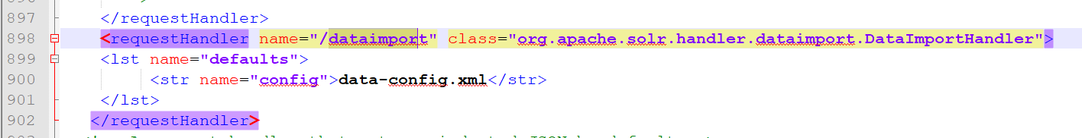

4.在同一目录下创建上面指向的文件data-config.xml,内容如下：

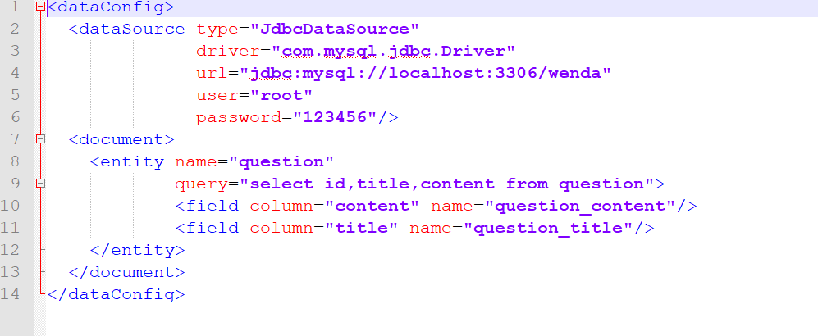

5. 重新启动tomcat,访问solr项目,进行导入测试：fetched中有数值说明导入成功。

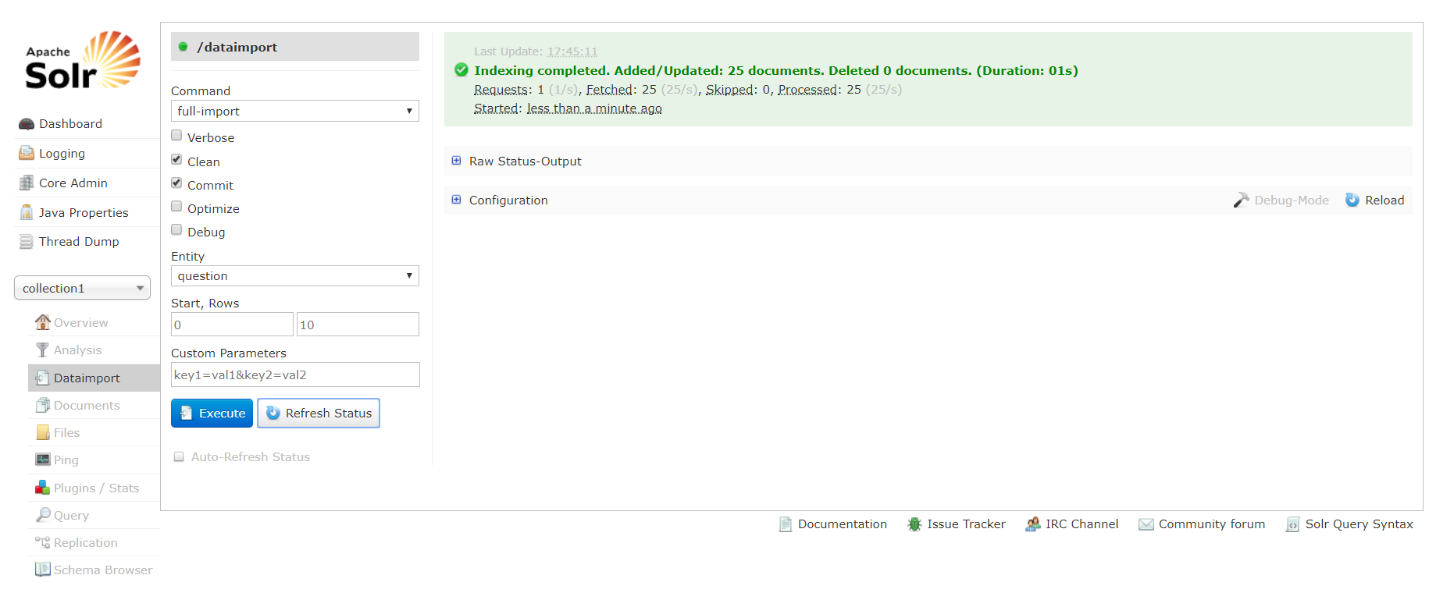

四、maven项目的热部署：参考笔记和视频就行了。

五、将本地数据库通过navicate复制到linux下的数据库中。

首先在navicate中新建连接，目标是linux系统中安装的mysql（这里要注意在linux中开放mysql的端口）。然后就可以用本地的navicate去操作linux上（或者阿里云）的mysql,接下来了就是navicate的表复制问题了，参考连接：<https://jingyan.baidu.com/article/a378c960d9610bb3282830ac.html>

六、项目部署后出现的问题：

1、中文乱码问题：

1.1、数据从mysql中读出来没问题，但是存进去出现中文乱码。解决：在项目中的mysql配置文件db.properties中修改：（增加编码的内容）

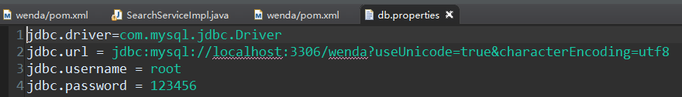

1.2、get请求下中文乱码问题（以中文作为uri的一部分时，比如搜索框传来的搜索关键词）。解决：

进入 /usr/local/tomcat/conf路径找打tomcat的配置文件server.xml，在原来配置端口号的地方增加URIEncoding=”UTF-8”（如下所示）。

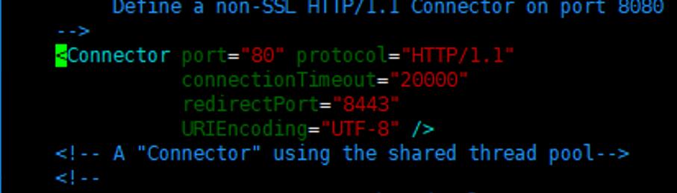

2、solr无法访问（搜索不起作用）。因为本地装的solr端口和linux部署的不一样，修改过来。

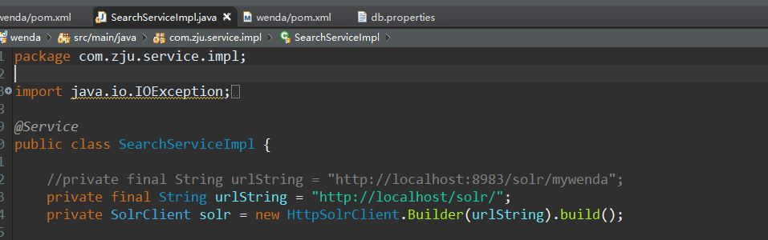

3、阿里云启动tomcat太慢问题（启动时候卡住了）。



4、敏感词过滤功能不起作用（猜测是文件读取编码问题，还没解决）。